**臺北市108學年度國際學校獎(International School Award,ISA)  
輔導與認證實施計畫**

1. **依據：**
   1. 臺北市高級中等以下學校國際教育深耕方案。
   2. 臺北市政府教育局及英國文化協會之教育與英語教學合作案備忘錄。
   3. 107年4月24日北市教綜字第10733968500號函頒臺北市國際教育中長程實施計畫。

**貳、目標**

一、整合國際教育資源，架構學校本位國際教育系統。

二、培育教師國際教育議題融入課程能力，深化教學專業內涵，精進教學創新。

三、廣建國際教育夥伴，落實及深化學校跨國課程合作。

四、培養學生本土文化及國際素養，成為具有國際視野的全球公民。

**參、辦理單位**

一、臺北市政府教育局（以下簡稱本局）

二、英國文化協會（British Council，以下簡稱協會）

**肆、參與對象**：臺北市公私立高級中等以下各級學校

**伍、實施期程**：自108學年度起，每學年度為一週期。

**陸、實施流程：**本計畫各階段實施流程如下圖1；具體時程詳見附件1。

提交活動方案及課程計畫

執行計畫

提交成果報告

認證

參加說明會與期初工作坊

舉辦說明會及期初工作坊

核定活動方案及課程計畫

學校

教育局

舉辦期中增能工作坊

參加期中增能工作坊

協作專家指導

**圖1：臺北市國際學校獎實施流程圖**

**柒、認證期限規準及申請規範**

本計畫採三級認證機制，包含國際教育基礎認證、國際教育中級認證與國際學校獎認證。各級別認證規準臚列於下表1，學校可依本位條件為基礎，選擇適合級別參與計畫，毋須逐級申請。

各級別認證期限及申請規範如下：

一、通過基礎級認證後，認證期限1年。

二、通過中級認證後，認證期限1年。

三、通過國際學校獎認證後，認證期限3年。

四、通過國際學校獎升級認證後，認證期限3年。

**表1：臺北市國際學校獎認證期限規準及申請規範一覽表**

|  |  |  |  |
| --- | --- | --- | --- |
| 級別 | 期限及申請規範 | 認證規準 | 檢核項目 |
| 國際教育基礎認證 | 認證期限1年。 | 1. 建置校內國際教育團隊。 2. 規劃全球議題融入課程。 3. 結合國外學校進行以課程為基礎之合作關係。 4. 對應本市國際教育中長程實施計畫，至少落實2項途徑。 | 1. 校內指定1名國際教育專責窗口，協調推動學校國際教育計畫（含課程及活動）。 2. 教職員組成跨領域、學科之國際教育社群，成員人數達6人以上。 3. 應完成1個以上包含全球議題及國際面向融入課程的教學活動。 4. 學校須與1所國外學校進行至少1個以課程為基礎之合作關係。 |
| 國際教育中級認證 | 認證期限1年。 | 1. 完備校內國際教育團隊。 2. 檢討現有國際教育方案之實施成效，架構學校本位國際課程系統。 3. 擴增與國外夥伴學校進行課程合作關係。 4. 對應本市國際教育中長程實施計畫至少落實5項途徑。 5. 訂定校內推展國際教育的完整方案。 | 1. 同國際教育基礎認證檢核項目1、2。 2. 學校應完成3個以上「全球議題及國際面向融入課程的教學活動」，這些學活動必須融入學校2個以上學科（領域）課程中，並至少一個學年以上學生參與。 3. 學校須與1所以上國外學校進行至少2個課程合作關係。 4. 學校應對應本市國際教育中長程實施計畫至少落實5項途徑。 5. 國際教育完整方案應包含行政組織運作、教師專業提升、課程教材發展及學生全球素養之學習與評量。 |
| 國際學校獎認證 | 認證期限3年。 | 1. 完備校內國際教育團隊。 2. 將全球及世界公民議題融入課程，全面展現國際教育之學習成果。 3. 與國外夥伴學校合作推動課程活動且有具體執行成果。 4. 對應本市國際教育中長程實施計畫至少落實7項途徑。 5. 學校推動國際教育團隊應有具體成校，並建置校本推動模組。 | 1. 同國際教育基礎級認證檢核項目1、2。 2. 學校應完成7個以上「全球議題及國際面向融入課程的教學活動」，這些教學必須融入學校3個以上學科（領域）課程，且至少有全校半數以上學生參與。 3. 上開課程至少須與3個國外夥伴學校合作完成；其中至少1項課程活動涉及外語運用。 4. 應完成2個跨校或走入社區之國際文化活動。 5. 方案推動有成效係指教師公開授課、國際教育課程研發、教材出版、學生評量指標發展，或學生全球素養提升之情形。 6. 對應本市國際教育中長程實施計畫至少落實7項途徑，且有全校半數以上學生參與，並能蒐集國際教育實施成效之親師生回饋。 |
| 國際學校獎升級認證 | 認證期限3年。 | 1. 完備校內國際教育團隊。 2. 學校將全球及世界公民議題融入課程，全面展現國際教育之學習成果。 3. 與國外夥伴學校合作推動課程活動且有具體執行成果。 4. 學校辦理跨校或走入社區之國際文化活動。 5. 對應本市國際教育中長程實施計畫至少落實8項途徑。 6. 學校推動國際教育團隊應有具體成校，除須建置校本推動模組外，並應發揮標竿學習功能。   5學校推動國際教育方案具體有成效。 | 1. 同國際教育基礎級認證檢核項目1、2。 2. 學校應完成8個以上「全球議題及國際面向融入課程的教學活動」，這些教學必須融入學校3個以上學科（領域）課程，且至少有全校半數以上學生參與。 3. 上開課程至少須與3個國外夥伴學校合作完成；其中至少1項課程活動涉及外語運用。 4. 應完成2個跨校或走入社區之國際文化活動。 5. 方案推動有成效係指教師公開授課、國際教育課程研發、教材出版、學生評量指標發展，或學生全球素養提升之情形。 6. 發揮國際學校獎之影響力，成為他校實施國際教育之支持夥伴，並發揮長期影響力量，例如：能至少與一個學校建立國際教育課程實施之夥伴關係，並進行校本ISA模組移轉。 7. 對應本市國際教育中長程實施計畫至少落實8項途徑，且有全校半數以上學生參與，並能蒐集國際教育實施成效之親師生回饋。 |

**捌、配套措施與資源**

一、每學年度舉辦臺北市國際學校獎輔導與認證實施計畫說明會，針對國際學校獎概念、申請（申請表如附件2）與審查流程等項進行說明。

二、英國文化協會提供「Schools Online」 (<http://schoolsonline.britishcouncil.org/>) 線上支援服務資料庫，作為各校發展國際教育課程時之基礎與工具。

三、教育局成立協作專家社群，於各校推動國際學校獎行動計畫或運用「Schools Online」發展校本課程時，提供課程計畫與活動方案撰寫、計畫執行諮詢與指導之服務；各校須依實際需要由教育局或指定承辦學校進行協作專家(到校)指導服務(至少2次)。

四、教育局與協會提供媒合國外夥伴學校之必要協助。

五、輔導各校發展「全球議題及國際面向融入課程的教學活動」，得依實際需要檢具「課程計畫」（附件3）併附經費明細表(附件4）向教育局申請補助經費，補助項目包含講座鐘點費、印刷費、資料蒐集費、國內旅運費、教材費、雜支；參與國際教育基礎認證每校一學年最高以新臺幣(以下同)8萬元、國際教育中級認證者，每校一學年最高以12萬元為限，參與國際學校獎認證及國際學校獎升級認證者，每校一學年最高以18萬元為限。

**玖、認證獎勵**

推展國際教育經費係自學校取得國際教育基礎認證、國際教育中級認證、國際學校獎認證及國際學校獎升級認證後次年會計年度，由學校依認證級別，分別檢具8萬、12萬、18萬及35萬元經費明細表及用途說明報局請款；國際學校獎及國際學校獎升級認證獲獎學校後2年會計年度由指定獲獎學校編列18萬元(國際學校獎認證)及35萬元(國際學校獎升級認證)之學校預算。

**表2：108學年度臺北市國際學校獎認證獎勵一覽表**

|  |  |  |  |  |
| --- | --- | --- | --- | --- |
| 獎勵措施 | 國際教育  基礎認證 | 國際教育  中級認證 | 國際學校獎認證 | 國際學校獎升級認證 |
| 頒發認證證書 | 〇 | 〇 | 〇 | 〇 |
| 優先推薦參加各項國際教育研習、研討會及國際夥伴來訪交流等相關活動。 | 〇 | 〇 | 〇 | 〇 |
| 優先薦送教育部國民及學前教育署「中小學國際教育學校本位計畫（SIEP）」與「高中職學校推動海外教育旅行」等專案。 | 〇 | 〇 | 〇 | 〇 |
| 敘獎 | 嘉獎1次2人 | 嘉獎2次1人；  嘉獎1次2人 | 記功1次1人；  嘉獎2次1人；  嘉獎1次2人 | 記功1次1人；  嘉獎2次1人；  嘉獎1次2人 |
| 「國際教育專責人員」減授課 |  | 每週減授1節 | 每週減授  1至2節 | 每週減授  1至2節 |
| 教育局提供推展國際教育經費 | 為期1年  8萬元 | 為期1年  12萬元 | 連續3年  每年18萬元 | 連續3年  每年35 萬元 |

**拾、預期效益**

一、 創造與傳承本市學校推動國際教育之成功經驗，深化拓展學校本位國際教育系統。

二、 建立國外夥伴學校合作面向，豐富教師國際教育知能及創新教學。

三、 培養學生建構國際教育知能與全球意識，落實參與全球行動的實踐力。

**拾壹、經費：**本計畫所需經費由教育局相關經費項下支應。

**拾貳、**本計畫由教育局核定後實施，修正時亦同。

**拾參、備註**

一、105、106及107學年度申請認證通過學校，依照原申請之認證實施計畫執行。

二、全球議題及國際面向融入課程相關議題參考架構如附件5。

三、教育局獎勵國際學校獎認證學校之推展國際教育經費，學校須於各學年度結束前提交成果報告書報局備查。

**108學年度臺北市國際學校獎輔導與認證計畫期程**

附件1

| 時間 | 項目 | 備註 |
| --- | --- | --- |
| 108年6月 | 公告臺北市國際學校獎(International School Award,ISA)認證實施計畫 | 教育局函頒公告予本市公私立高級中等以下各級學校 |
| 108年6月 | 國際學校獎認證實施計畫說明及期初增能工作坊 | 1.課程計畫設計與撰寫  2.國際教育資源網運用教學 |
| 108年8月7日 | 參與認證學校提交國際學校獎輔導與認證請申請表及課程計畫 |  |
| 108年9月 | 核定學校國際學校獎課程計畫 | 委員會進行課程計劃審查作業 |
| 108年9月至108年6月 | 學校執行國際學校獎課程計畫 |  |
| 108年10月-12月 | 協作專家指導 |  |
| 109年3月 | 期中增能工作坊(含協作專家指導) | 1.國際教育課程領導  2.國際教育專責人員培訓。  3.國際教育跨領域課程設計。  4.成果報告格式說明 |
| 109年4月-5月 | 協作專家指導 |  |
| 109年7月31日前 | 參與學校提交成果報告 | 1.基礎認證  2.中級認證  3.國際學校獎認證 |
| 109年8月20日前 | 各校成果報告審查 | 委員會進行計畫審查作業 |
| 109年10月 | 各級認證結果公布 |  |

**108學年度「臺北市國際學校獎」輔導與認證申請表**

附件2

1. **基本資料**

申請級別：□基礎認證 □中級認證 □國際學校獎認證 □國際學校獎升級認證

|  |  |  |  |
| --- | --- | --- | --- |
| 學校名稱 |  | | |
| 學校層級 | □高中□高職□國中□國小□特殊教育學校 | | |
| 學生人數 |  | 學校班級數 |  |
| 校長姓名 |  | 電子信箱 |  |
| 專責人員姓名 |  | 電子信箱 |  |
| 國際教育社群人員1 |  | 電子信箱 |  |
| 國際教育社群人員2 |  | 電子信箱 |  |
| 國際教育社群人員3 |  | 電子信箱 |  |
| 國際教育社群人員4 |  | 電子信箱 |  |
| 國際教育社群人員5 |  | 電子信箱 |  |
| 學校地址 |  | | |
| 學校網址 |  | | |
| 連絡電話 |  | 學校傳真 |  |

**貳、申請參加國際學校獎認證計畫的等級與理由**（條列式呈現；3項以內即可）

本校欲參加「臺北市國際學校獎」 認證，理由如下：

**參、近兩年辦理國際教育活動之經驗**

|  |  |  |  |
| --- | --- | --- | --- |
| 活動名稱 | 時間 | 參與班級數 | 活動成果 |
|  |  |  |  |
|  |  |  |  |
|  |  |  |  |

**肆、參加意願**

□ 我們將規劃學校本位課程計畫，積極推動國際教育工作。

□ 我們的團隊將全力支持學校發展國際教育，協助辦理認證任務。

承辦人： 單位主管： 校長簽章：

**108學年度「臺北市國際學校獎」課程計畫**

學校：

申請級別：□基礎認證 □中級認證 □國際學校獎認證 □國際學校獎升級認證

|  |  |  |  |
| --- | --- | --- | --- |
| 課程名稱  附件3 |  | | |
| 設計理念 |  | | |
| 國際夥伴學校 | 名稱：  國家：  網址：  聯絡窗口： | | |
| 教學對象 | 年級： 班級數： 人數： | | |
| 教學時間 | 共 節， 分鐘 | 設計者 |  |
| 融入領域或  科目 | □語文 □數學 □生活 □社會  □自然與生活科技 □健康與體育 □藝術與人文  □綜合 □其他： | | |
| 國際教育  課程主題 | □ 全球議題：  □ 文化學習：  □ 國際關聯： | | |
| ○○○○  領域指標 |  | | |
| 國際教育  能力指標 |  | | |
| 課程目標 |  | | |
| 課程評量機制 |  | | |

1. 課程及教學活動架構

○○

○○

課程名稱

教學活動一

1.(活動一-1)

2.(活動一-2)

3.(活動一-3)

教學活動二

教學活動三

1.(活動二-1)

2.(活動二-2)

3.(活動二-3)

1.(活動二-1)

2.(活動二-2)

3.(活動二-3)

註：以國際學校獎升級認證為例，學校應完成8個以上「全球議題及國際面向融入課程的教學活動，意即須有教學活動一~活動八。

1. 教學活動方案

|  |  |  |  |
| --- | --- | --- | --- |
| 領域或科目名稱 | 主 要 教 學 活 動 | 時間 | 評量方式 |
|  |  |  |  |

一、教學活動一：

二、教學目標**：**學生學習此活動後，能夠（至多3項）：

(一)

(二)

(三)

三、教學活動概述：

|  |  |
| --- | --- |
| 活動一-1：(名稱) | |
| 內容簡介 |  |
| 活動目標與預期成果  (至多3項) |  |
| 實施期程 | 年 月 日 至 年 月 日 共 節課 |
| 主要負責教師 |  |
| 其他參與教師 |  |
| 年級/學生人數 |  |
| 涵蓋學科/領域 |  |
| 涵蓋國家 |  |
| 國際夥伴學校 |  |
| 活動所融入的全球議題及國際面向 |  |
| 佐證活動執行成效的評量方法(至少3項) | 一、  二、  三、 |
| 國際教育中長程實施計畫主軸項下發展途徑的對應關係 | **主軸一：全球公民責任 (Global Citizenship)**  □語文表達與領域溝通 □文化認同與國際理解  □文化融入與生活實踐  **主軸二：國際友善校園 (Global Friendly Campus)**  □校園國際化 □行政國際化  **主軸三：數位溝通學習 (Digital Communication and Learning)**  □資源與技術 □溝通與能力  **主軸四：跨境專業協作 (Cross-border Professional Collaboration)**  □選修課程，跨學科/領域共榮 □跨境教室連結  □跨境資源共享  **主軸五：全球移動能力 (Global Mobility)**  □夥伴關係 □合作模式  □校園無國界 |
| **對他人或社區的影響力** | **一、**  **二、**  **三、** |

四、教學資源

五、學習單

**註：活動一-2、活動一-3……等，請自行複製表格增列。**

|  |  |  |  |
| --- | --- | --- | --- |
| 領域或科目名稱 | 主 要 教 學 活 動 | 時間 | 評量方式 |
|  |  |  |  |

一、教學活動二：

二、教學目標**：**學生學習此活動後，能夠（至多3項）：

(一)

(二)

(三)

三、教學活動概述：

|  |  |
| --- | --- |
| 活動二-1：(名稱) | |
| 內容簡介 |  |
| 活動目標與預期成果  (至多3項) |  |
| 實施期程 | 年 月 日 至 年 月 日 共 節課 |
| 主要負責教師 |  |
| 其他參與教師 |  |
| 年級/學生人數 |  |
| 涵蓋學科/領域 |  |
| 涵蓋國家 |  |
| 國際夥伴學校 |  |
| 活動所融入的全球議題及國際面向 |  |
| 佐證活動執行成效的評量方法(至少3項) | 一、  二、  三、 |
| 國際教育中長程實施計畫主軸項下發展途徑的對應關係 | **主軸一：全球公民責任 (Global Citizenship)**  □語文表達與領域溝通 □文化認同與國際理解  □文化融入與生活實踐  **主軸二：國際友善校園 (Global Friendly Campus)**  □校園國際化 □行政國際化  **主軸三：數位溝通學習 (Digital Communication and Learning)**  □資源與技術 □溝通與能力  **主軸四：跨境專業協作 (Cross-border Professional Collaboration)**  □選修課程，跨學科/領域共榮 □跨境教室連結  □跨境資源共享  **主軸五：全球移動能力 (Global Mobility)**  □夥伴關係 □合作模式  □校園無國界 |
| **對他人或社區的影響力** | **一、**  **二、**  **三、** |

四、教學資源

五、學習單

**註：活動二-2、活動二-3……等，請自行複製表格增列。**

**國際面向融入課程相關議題參考架構**

附件5-1

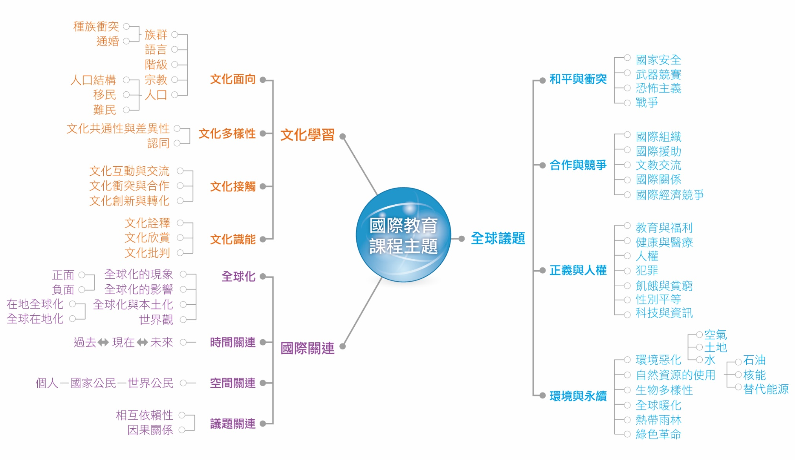

國際教育課程主題可結合聯合國於2016年發布的永續發展目標，17項目標如下：

附件5-2

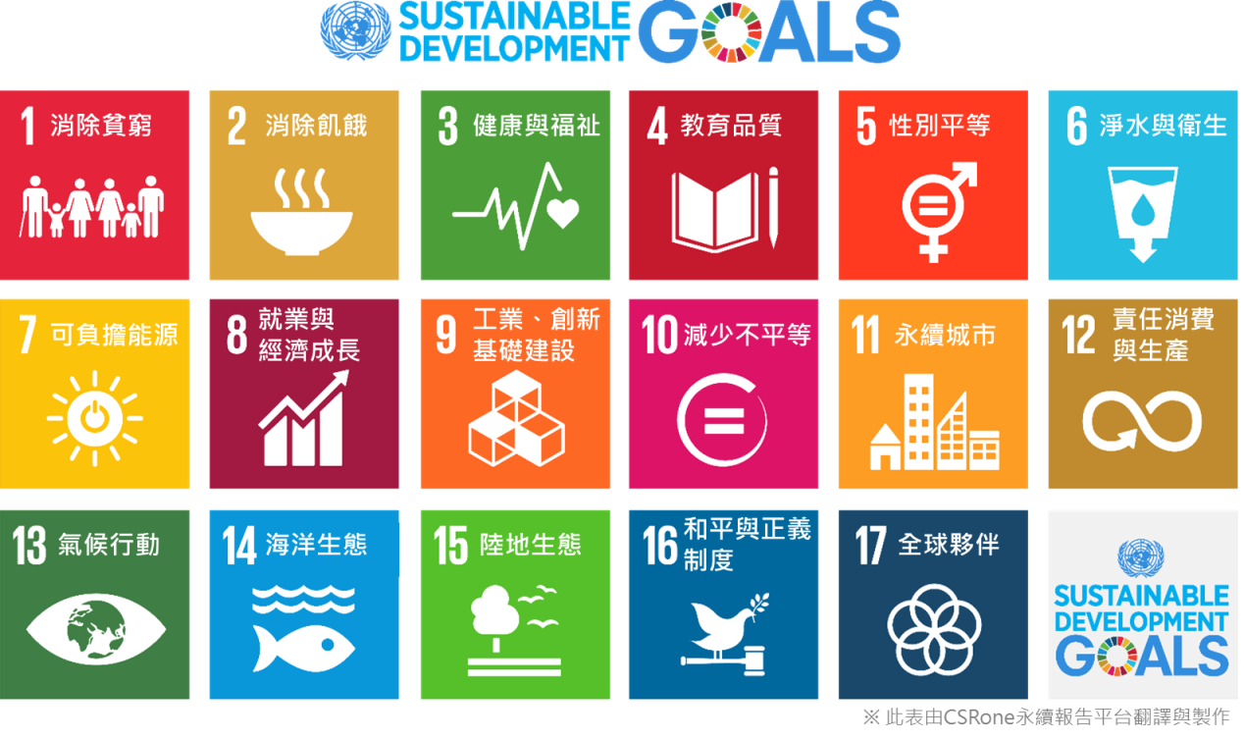

目標 1. 消除各地一切形式的貧窮

目標 2. 消除飢餓，達成糧食安全，改善營養及促進永續農業

目標 3. 確保健康及促進各年齡層的福祉

目標 4. 確保有教無類、公平以及高品質的教育，及提倡終身學習

目標 5. 實現性別平等，並賦予婦女權力

目標 6. 確保所有人都能享有水及衛生及其永續管理

目標 7. 確保所有的人都可取得負擔得起、可靠的、永續的，及現代的能源

目標 8. 促進包容且永續的經濟成長，達到全面且有生產力的就業，讓每一個人都有一份好工作

目標 9. 建立具有韌性的基礎建設，促進包容且永續的工業，並加速創新

目標 10. 減少國內及國家間不平等

目標 11. 促使城市與人類居住具包容、安全、韌性及永續性

目標 12. 確保永續消費及生產模式

目標 13. 採取緊急措施以因應氣候變遷及其影響

目標 14. 保育及永續利用海洋與海洋資源，以確保永續發展

目標 15. 保護、維護及促進領地生態系統的永續使用，永續的管理森林，對抗沙漠化，終止及逆轉土地劣化，並遏止生物多樣性的喪失

目標 16. 促進和平且包容的社會，以落實永續發展；提供司法管道給所有人；在所有階層建立有效的、負責的且包容的制度

目標 17. 強化永續發展執行方法及活化永續發展全球夥伴關係

**臺北市國際教育中長程實施計畫實施主軸及途徑**

附件5-3

| **主 軸**  **(Pillar)** | **途徑**  **（Approach）** | **目 標**  **（Target）** |
| --- | --- | --- |
| 全球公民責任  (Global Citizenship) | 語文表達  與領域溝通 | 1. 強化外語教學與語境學習成效 |
| 1. 具備外語對話能力與合宜的溝通行為 |
| 1. 加強多元文化教育及國際議題融入正式與非正式課程 |
| 1. 發展領袖潛能培育跨境領導力 |
| 文化認同  與國際理解 | 1. 了解台灣在地文化的特質與處境 |
| 1. 具備欣賞多元文化的態度與知能 |
| 1. 重視全球環境生態的相互依存性 |
| 1. 深化全球議題之國際教育課程 |
| 文化融入  與生活實踐 | 1. 落實本土及國際議題之省思與實踐力 |
| 1. 具備全球生命共同體、人權與永續發展觀念 |
| 1. 養成國際關懷與生活實踐能力 |
| 國際友善校園  (Global Friendly Campus) | 校園國際化 | 1. 運用各式資源涵養全球意識 |
| 1. 形塑校園國際化環境與氛圍 |
| 1. 完善外語情境學用場域 |
| 行政國際化 | 1. 加強行政效能，提升國際事務服務品質 |
| 1. 建立國際事務支持系統、獎勵制度與永續發展機制 |
| 數位溝通學習  (Digital Communication and Learning) | 資源與技術 | 1. 優化資訊及科技學習輔助設備 |
| 1. 運用電子化學習（ e - l e a r n i n g ）進行跨境教與學 |
| 溝通與能力 | 1. 強化數位素養 |
| 1. 發展數位溝通與敘事能力 |
| 1. 提升社群網路資訊與工具運用能力 |
| 跨境專業協作  (Cross-border Professional Collaboration) | 選修課程，跨學科/領域共榮 | 1. 透過跨境協作機制強化課程與教學領導能力 |
| 1. 研發暨分享國際教育教材教具與教案 |
| 1. 建立教師跨域課程共同備課社群機制 |
| 跨境教室連結 | 1. 推動跨境課室「教與學」模式 |
| 1. 建置與應用跨境學生學習成效資料庫 |
| 跨境資源共享 | 1. 強化教師跨境互訪、短期教研交換與共同備課社群制度 |
| 1. 建置與應用領域/學科教材教案跨境分享資料庫 |
| 全球移動能力  (Global Mobility) | 夥伴關係 | 1. 擴展跨境學校群組與夥伴關係範圍 |
| 1. 強化多元國際合作模式與交流機會 |
| 1. 連結產官學協力發展國際教育合作 |
| 合作模式 | 1. 落實跨境實作課程、實習見學與服務學習 |
| 1. 精進學生學習能力與國際評比 |
| 1. 賡續參與各類國際競賽體驗合作學習 |
| 校園無國界 | 1. 培養學生自主能力規劃海外學習 |
| 1. 提供青年優惠留學貸款勇敢逐夢 |
| 1. 發展臺北在地遊學課程及教育產業 |
| 1. 連結大學資源進行社區營造與發展 |